Exemplarische Lernsituationen für den Kaufmann/Kauffrau für Groß- und Außenhandelsmanagement

**LF 6 (Ein Marketingkonzept entwickeln)**

**Lernsituation 1: Marketingkonzept und -situation eines Groß- bzw. Außenhandelsunternehmens (2-4 Unterrichtsstunden)**

Viele Handelsunternehmen in Deutschland haben sich über Jahre oder gar Jahrzehnte entwickelt und sind in diesem Prozess immer weiter gewachsen. Die Geschäfte waren zumeist erfolgversprechend und Geschäftsbeziehungen auf Dauer angelegt. Spätestens seit Beginn des neuen Jahrtausends haben sich die Handelswege und die damit verbundenen Handelsgepflogenheiten jedoch grundsätzlich verändert. International ist mehr denn je das Gebot der Stunde. Viele Unternehmen, besonders im Handel, sind derzeit weltweit aktiv. Da scheint es nur logisch, dies in einem neuen, globaltauglichen Marketingkonzept zu dokumentieren.

Auch unser Unternehmen möchte dem Trend folgen und dies in einem **neuen Marketingkonzept** zum Ausdruck bringen.

Aber nicht jede Mitarbeiterin und jeder Mitarbeiter ist diesbezüglich auf dem gleichen Wissensstand. Im Kreise der Auszubildenden beispielsweise herrscht noch Unsicherheit, zumal das Thema Marketing erst im dritten Ausbildungsjahr im Lehrplan verortet ist.

Zwei Auszubildende unterhalten sich:

A.: „Hast du das im Intranet gelesen? Die Marketingabteilung organisiert eine Befragung zum Thema Marketingkonzept.“

B.: „Ja, gestern kam eine Nachricht vom Vorstand zum Thema. Alle Kolleginnen und Kollegen sollen sich gerne durch Anregungen zur konzeptionellen Ausgestaltung des neuen Marketingkonzepts beteiligen.“

A.: „Da sollten wir uns vielleicht auch etwas überlegen, das macht bestimmt einen guten Eindruck, so kurz vor der Abschlussprüfung.“

**Arbeitsaufträge:**  

**1. Marketing-Konzept**

Was ist überhaupt ein Marketingkonzept?

1.1 Zunächst muss die Frage geklärt werden, was die Begriffe Marketing und Konzept in ihrer aktuellen Bedeutung überhaupt bezeichnen. Um sich eine begriffliche Klarheit zu verschaffen, sammeln Sie zunächst sämtliche assoziativen weiteren Begriffe, die Sie/und Ihre Arbeitsgruppe mit den zwei Wörtern verbinden. Erstellen Sie hierzu ein Mind-Map mit den wesentlichen Stichpunkten. Sinnvoll ist es zunächst eine Sammlung vorzunehmen und dann im Anschluss in die Sortierung, das clustern[1] der Begriffe, einzusteigen. Sollten Sie es für die Sortierung hilfreich finden bietet es sich an einzelne Karten für die Begriffe zu verwenden, um später leichter sortieren zu können.

1.2 Stellen Sie Ihre Ergebnisse im Anschluss in der gesamten Lerngruppe vor und finden Sie eine gemeinsame Basis für das neue Marketingkonzept.

**2. Marketing-Situation**

Neben der begrifflichen Klarheit des Marketingkonzepts ist letztlich die strukturelle Situation von entscheidender Bedeutung für die Frage, wie sich Unternehmen konzeptionell aufstellen und wie sie agieren wollen.

Häufig unklar ist im Vorfeld die Frage, von welchen Voraussetzungen und Beziehungsstrukturen die konkrete Ausgestaltung wesentlich abhängt?

2.1 Kennzeichnen Sie die Steak-Holder[2]-Struktur (Umfeld, Branche, Markt, eigenes Unternehmen) Ihres gewählten Marktes, Marktbereichs und Unternehmens mithilfe der in der Arbeitshilfe angebotenen Oberbegriffe und versuchen Sie den relevanten Markt damit eindeutig zu beschreiben und abzugrenzen.

2.2 Fassen Sie die Ergebnisse Ihrer Überlegungen in einer SWOT-Analyse zusammen. Gehen Sie hierbei auf Stärken, Schwächen, Chancen und Risiken konkreter ein. Gehen Sie in diesem Zusammenhang auch der Frage nach, wie sich Ihre Ergebnisse auf die konkrete Gestaltung der Unternehmensziele auswirken sollten.

**Arbeitshilfe**

**Bestimmungsfaktoren der Marketingsituation**

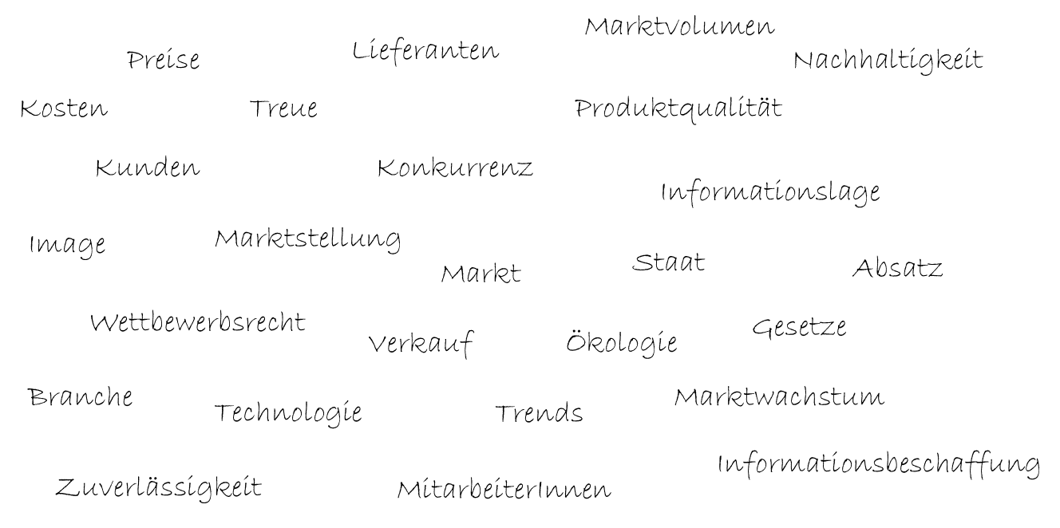

**LF 9: Geschäftsprozesse mit digitalen Werkzeugen unterstützen**

**Lernsituation 2: Die Wertschöpfungskette des Groß- bzw. Außenhandelsunternehmens (2 Unterrichtsstunden)**

Um ein Unternehmen in vollem Umfang darstellen zu können, reicht es in der heutigen Zeit nicht mehr, sich nur auf hierarchische Zusammenhänge zu beschränken. Vielmehr ist es erforderlich, den gesamten Prozess der Wertschöpfung abzubilden, um ihn gänzlich nachvollziehen und optimieren zu können. Dieser Prozess der Wertschöpfung mit den beteiligten Organisationseinheiten wird auch als Wertschöpfungskette bezeichnet. In dieser Kette laufen unterschiedliche Teilprozesse zum Teil parallel oder aufeinander folgend ab. Um einen möglichst reibungslosen Ablauf garantieren zu können, muss der Prozess durch parallele Kommunikation unterlegt sein.

Die Prozesse lassen sich in unterschiedlichen Formen darstellen. Die verwendete Darstellung richtet sich in der Regel nach der Intention der Ermittlung. Zur Darstellung des Prozessablaufes eignen sich z.B. ereignisgesteuerte Prozessketten (EPK), für die Zeitplanung ist hingegen der Maschinenbelegungsplan oder der Netzplan die zielführendere Alternative. Letztlich geht es jedoch immer um die Optimierung des betrieblichen Prozesses. Da dies i.d.R. einen immensen zeitlichen Aufwand nach sich zieht, bedienen sich Unternehmen hierfür gerne der Hilfe von Software-Systemen. In sehr vielen Betrieben wird mittlerweile auf sogenannte ERP-Software (Enterprise-Ressource-Planning Software) zur Steuerung und Auswertung der operativen Unternehmensprozesse zurückgegriffen.

**Arbeitsaufträge:** 

1. Konkretisieren Sie (Arbeitshilfe 1) die wesentlichen Teilaufgaben, die der Handel im Verlauf des Wertschöpfungsprozesses übernimmt.
2. Wichtiger Bestandteil der Steuerung von Prozessen ist die Ressourcenplanung. Hierfür ist es jedoch zunächst unerlässlich den Prozess darzustellen.

Bilden Sie einen eigenen beispielhaften Teilprozess unter Verwendung der in den Arbeitshilfen (Arbeitshilfe 2) dargestellten Elemente ab. Wählen Sie hierzu einen Prozess ihres Ausbildungsbetriebs oder wahlweise einen Prozess des Beispielunternehmens aus Ihrem Lehrbuch. Denken Sie daran, den Prozess vor Umsetzung in die Graphik zunächst einmal hinsichtlich der Teilprozessschritte stichpunktartig zu beschreiben. Dies dient der besseren Übersicht und Kontrolle auf Vollständigkeit der Darstellung.

**Arbeitshilfe 1:**

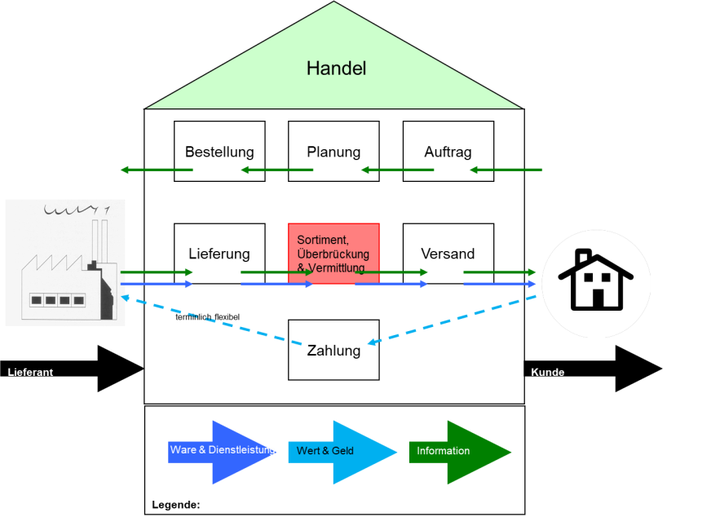

Wesentliche Aufgaben des Handels: ((Zeilenanzahl nicht vorgegeben))

1. Zum Sortiment:

|  |
| --- |
|  |
|  |
|  |
|  |
|  |
|  |

1. Zur Überbrückung:

|  |
| --- |
|  |
|  |
|  |
|  |
|  |
|  |
|  |
|  |
|  |

1. Zur Vermittlung:

|  |
| --- |
|  |
|  |
|  |
|  |
|  |
|  |

**Arbeitshilfe 2:**

**Elemente EPK**

Basiselemente:

Ereignis Funktion

* Erweiterte Elemente

Organisationseinheit Informationsobjekt Schnittstelle

* Verknüpfungen

Logisches und, logisches oder, logisches XOR, Prozessverlauf

˄ ˅

**Regeln EPK**

|  |  |  |
| --- | --- | --- |
| **Allgemeine Regeln** | **Verknüpfungsregeln** | **Prozess-Schnittstellen** |
| * Jede EPK beginnt und endet mit mindestens einem Ereignis oder einer Schnittstelle zu einem anderen Prozess | * Ereignisse und Funktionen wechseln sich immer ab | * Ein Teilprozess startet immer mit einer Prozessschnittstelle, die den übergeordneten Prozess bezeichnet. |
| * Die Darstellung ist immer vertikal, d.h. von oben nach unten | * Jedes Objekt ist mit höchstens einer Zugangs- und einer Abgangslinie verknüpft | * Eine Prozessschnittstelle kann nur auf ein Ereignis folgen. |
|  | * Die Eingänge einer Verknüpfung sind entweder alle Ereignisse oder alle Funktionen. | * Im Teilprozess wird immer das letzte Ereignis des Vorläuferprozesses angegeben. |
|  | * Wenn eine Funktion oder ein Ereignis durch eine Verknüpfung geteilt wurden, müssen sie mit derselben Verknüpfung wieder zusammengeführt werden. |  |

**LF 13: Ein Projekt im Großhandel planen und durchführen**

**Lernsituation 3: Erstellen eines Projektauftrags (2 Unterrichtsstunden)**

**Projekte** sind einmalige, zielorientierte Vorhaben die zeitlich eindeutig begrenzt sind. Häufig handelt es sich hierbei um Neuerungen, welche aus einer erheblichen Anzahl von Einzelaufgaben bestehen. Projekte werden i.d.R. unternehmens- oder zumindest abteilungsübergreifenden Personaleinsatz erfordern und hinsichtlich ihres Erfolgs zu Beginn noch unbestimmt sein. Es lassen sich zudem zahlreiche Projektarten unterscheiden, z.B. Forschungs- und/oder Entwicklungsprojekte, Rationalisierungsprojekte oder Vertriebsprojekte. Nahezu jede betriebliche Tätigkeit lässt sich auch projektgebunden organisieren. Wichtig für das Gelingen eines Projektes ist natürlich das Management. Zur Erreichung der Projektziele sind Aspekte wie Planung, Kommunikation, Beachtung der Rahmenbedingungen, Motivation, Kontrolle und das Reagieren auf Fehlentwicklungen von entscheidender Relevanz.

**Projekt zur Umweltorientierung von Großhandelsunternehmen**

Auch im Groß- und Außenhandel sehen Unternehmen eine ständig weiter wachsende Notwendigkeit, Umweltbelange in die eigene Unternehmensführungsphilosophie und damit auch in Unternehmensprozesse zu integrieren. Dies betrifft zum einen den Bereich Einkauf nachhaltiger Vorprodukte, zum anderen aber auch die Beachtung der Nachhaltigkeit für eigene betriebliche Prozesse, bis hin zum Absatz. Denn auch die Anforderungen der übrigen Marktteilnehmer sind letztlich für den Markterfolg mitverantwortlich.

**Unser Unternehmensprojekt: Umweltorientierung**

Nachhaltigkeit und Umweltorientierung sind in der heutigen Zeit mitentscheidend für das Image eines Großhändlers. Zu diesem Thema möchte die Unternehmensleitung nachsteuern uns setzt auf die Durchführung eines unternehmensinternen Projektes zum Thema. Sie haben die Möglichkeit erhalten, das Projektteam zu ergänzen und Teil dieser zukunftsorientierten Unternehmensgestaltung zu sein. Das Projektteam trifft sich heute zu seiner ersten Sitzung. Die ersten Vorgaben der Geschäftsleitung (E-Mail) sollen hierzu gesichtet und strukturelle Grundlage des Projektes werden.

**Projektauftrag** **:**

Wichtig für den Projektstart ist es, zunächst Klarheit über die grundlegen Eckdaten zu gewinnen und diese daher in einer Übersicht zu erfassen. Dies erfolgt zunächst in Form des Projektauftrags. Nutzen Sie die Vorlage um die wesentlichen Projektdaten für die Geschäftsleitung zusammenzufassen. Berücksichtigen Sie hierfür die ergänzenden Informationen aus der beiliegenden E-Mail.

Präsentieren Sie im Anschluss Ihre Ergebnisse.

**Anlagen**

**E-Mail der Geschäftsleitung:**

**Betreff:** Projekt Umweltorientierung

Liebe Kolleginnen und Kollegen,

wir, die Geschäftsleitung, freuen uns sehr, dass Sie sich zur Mitarbeit an unserem Unternehmensweiten Projekt zum Thema „Umweltorientierung“ gemeldet haben und laden Sie hiermit zur ersten gemeinsamen Sitzung des Projektteams ein. Damit Sie eine Vorstellung davon gewinnen können, was unsere Ideen und Wünsche zum Thema betrifft, hier einige erste Einschätzungen.

Die Geschäftsleitung bittet Sie, im Verlauf der kommenden drei Monate zunächst den bisherigen Umfang unserer Umweltbemühungen zusammenzutragen und zu bewerten. Im Anschluss erarbeiten Sie geeignete Vorschläge zur Intensivierung der Bemühungen. Hierfür beachten sie aktuelle rechtliche Bestimmungen, z.B. aus dem Kreislaufwirtschaftsgesetz (KrWG).

Verschaffen Sie sich einen Überblick über die Risiken, die sich aus der Erweiterung unserer Umweltbemühungen ergeben könnten und dokumentieren Sie diese. Von besonderem Interesse sind in diesem Zusammenhang natürlich Wirtschaftlichkeitsüberlegungen.

Bislang wurden die folgenden Kosten (s.Tabelle) prognostiziert. Hinterfragen Sie diese Aufstellung kritisch.

Wir bedanken uns schon jetzt für Ihre Mitarbeit und Ihren Einsatz für unser Unternehmen und freuen uns auf Ihre Ergebnisse.

Freundliche Grüße

Die Geschäftsleitung

|  |  |
| --- | --- |
| Kosten: | Summe: |
| Personalkosten: | 800.000,00 € |
| Kosten für Marketingmaßnahmen: | 950.000,00 € |
| Schulungen: | 120.000,00 € |
| weitere Kosten: | 80.000,00 €  bis 100.000,00 € |
| Gesamtsumme: | 1.950.000,00 €  bis 1.970.000,00 € |

**Vorlage für Projektauftrag:**

|  |  |  |  |  |
| --- | --- | --- | --- | --- |
| Projektauftrag | | | | |
| Name des Projektes: |  | | | |
| 1. Projektdaten | | | | |
| Projektstart: | |  | Projektende: |  |
| 1. Projektbeschreibung: | | | | |
| Ausgangssituation/ Projektbegründung: | |  |  |  |
| Projektgesamtziel | |  |  |  |
| 1. Projektziele | | | Messbare Ergebnisse | |
| Ziel 1: | | |  | |
| Ziel 2: | | |  | |
| Nutzen des Projektes: | | |  | |
| Projektrisiken: | | |  | |
| 1. Projektorganisation | | | | |
| Projektleitung: | | | Projektauftraggeber: | |
| Projektteammitglieder: | | | Sonstige Beteiligte: | |
| 1. Wirtschaftlichkeitsbetrachtung | | | | |
| Personalkosten: | | |  | |
| Weitere Kosten: | | |  | |
| Gesamtprojektkosten: | | |  | |
| Projekteinnahmen: | | |  | |
| Projektfreigabe: | | | | |
|  | | | Das Projekt wird freigegeben | |
|  | | | Das Projekt wird nicht freigegeben | |
| Datum: | | |  | |
| Unterschrift Auftraggeber: | | |  | |
| Unterschrift Auftragnehmer: | | |  | |

1. Bildung von Wortgruppen mit inhaltlichem Zusammenhang
2. Personen oder Personengruppen mit berechtigtem Interesse am Markt, Marktsegment und Unternehmen.